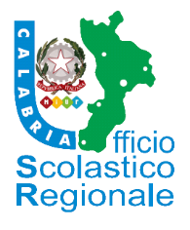 | 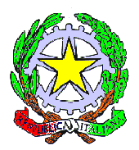 | 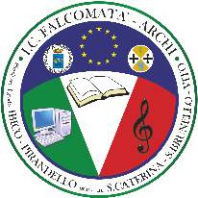
Ufficio Scolastico Regionale  Calabria | MIUR | I.C. Statale Falcomatà-Archi

L’Istituto Comprensivo Statale “Falcomatà-Archi”
“Settimana della musica 11/16 MAGGIO 2015

SEMINARIO/CONVEGNO
“La musica nell’ordinamento scolastico … quale futuro: formazione, orientamento e produzione”
(D.M.8 /2011- Livello di attuazione Linee Guida e prospettive - Verticalizzazione del curricolo di Musica: L’apprendimento pratico della musica dalla Scuola primaria all’AFAM e politiche territoriali).

Giovedì 14 Maggio 2015
Scuola Secondaria di I grado Klearchos, via Baglio Giunta- Archi- Reggio Calabria.

Scheda di adesione

Al fine di consentirci una più efficace organizzazione dei servizi del convegno, La preghiamo di compilare la presente scheda di adesione e di inviarla all’indirizzo e-mail mailto:formazione@ater.emr.it grazia.barilla2@istruzione.it, esposito.renato@alice.it.

NOME COGNOME
SEDE DI SERVIZIO
RUOLO
INDIRIZZO
CAP COMUNE PROVINCIA
TELEFONO FAX E-MAIL

Si autorizza l’utilizzo dei dati contenuti nel presente documento ai sensi del D.lgs. 196/2003.

Firma

